 | CITTÁ DI GALATONE  Provincia di Lecce  Settore LL.PP. Patrimonio, Manutenzioni

Galatone 17/07/2009
Resp. Proced. : Arch. Mauro Bolognese
Prot. Servizio LL.PP: 1011
Prot. Generale: 11635
Risp. a nota: _____________
Allegati: _________________
Tel. 0833.864911, Fax 0833.865053
email : llpp@comune.galatone.le.it

LIBERALIZZAZIONE DEL MERCATO DELL’ENERGIA

PROCEDURA DI CONFRONTO FRA OFFERTE ECONOMICHE

INDAGINE DI MERCATO

In considerazione della liberalizzazione del mercato per l’energia elettrica (Direttiva UE 54 – elettricità – del 2003), questa Amministrazione Comunale (oggi rientrante nel c.d. servizio di salvaguardia), intende acquisire le dovute informazioni di mercato, volte ad individuare l’offerta di energia elettrica oggi più conveniente, in ragione delle proprie specifiche necessità, esigenze e potenze impegnate, nonché in ragione dei propri consumi storici differenziati e documentati.

A tal proposito, al fine di meglio comprendere le diverse offerte disponibili sul mercato, questa A.C. intende acquisire, dagli operatori interessati, due distinte proiezioni di spesa riferite:
- alla spesa per consumi della pubblica illuminazione;
- alla spesa per consumi negli edifici pubblici.

Dette proiezioni dovranno esprimersi con un unico dato totale (valore economico risultante dalla sommatoria di dati economici parziali riferiti alla singola utenza), comprensivo di ogni voce di spesa - a carico dell’Amministrazione Comunale – e riferito ai consumi di energia elettrica documentati che l’A.C. ha sostenuto nel periodo Gennaio – Dicembre 2008 e che si riportano nelle tabelle che seguono.

Detto dato totale dovrà essere omnicomprensivo e dovrà includere:
- costo di produzione/acquisto dell’energia;
- costo di trasmissione, distribuzione, servizio misura, oneri commerciali;
- oneri di sistema (ad es. costo per smantellare centrali nucleari, per incentivare la produzione da fonti rinnovabili, ecc.);
- imposte (I.V.A., ecc.) e ogni altra voce che contribuisce alla formazione del totale di spesa (dato totale);

Per quanto suddetto ogni operatore interessato, potrà far pervenire la propria proiezione di spesa entro il ventesimo giorno successivo alla data di pubblicazione del presente avviso (a pena di inammissibilità).

L’Amministrazione Comunale si riserva di valutare dette proposte/proiezioni di spesa, nonché la facoltà di aderire o meno – a suo esclusivo insindacabile giudizio – per un anno ed in via sperimentale, riservandosi, comunque la facoltà:
- di recedere anticipatamente dall’eventuale adesione, ove (per motivi non noti né valutabili) ritenesse la suddetta adesione non più conveniente e/o opportuna;
- di aderire alle proposte di due operatori diversi (per i consumi della pubblica illuminazione e per i consumi negli edifici comunali) ove si rilevassero trattamenti economici distinti, singolarmente più convenienti.

La proiezione di spesa riferita ai consumi per pubblica illuminazione, dovrà essere prodotta completando la tabella che segue:

Posizione | Ubicazione | Tipologia | Consumo Kwh | Importo € | Pot. Impegn. | Costo medio sost. | PROIEZIONE DI SPESA  Importo €
732176501 | Via Marino Conte ZA | P.I | 70.924,00 | 6.738,39 | 10,90 | 0,095009
732321365 | Via Raffaele Vaglio | P.I | 25.920,00 | 3.932,92 | 13,00 | 0,151733
732321381 | P.zza S.Demetrio | P.I | 76.477,00 | 8.056,60 | 13,09 | 0,105347
732496661 | Via Savoia | P.I | 88.835,00 | 14.033,32 | 43,01 | 0,157971
732496670 | Via San Luca | P.I | 53.838,00 | 7.468,04 | 16,80 | 0,138713
732496688 | Via Paolucci | P.I | 43.395,00 | 5.977,12 | 17,70 | 0,137738
732496700 | C.da Madonna della G. | P.I | 135.082,00 | 18.153,70 | 49,00 | 0,13439
732496718 | Via Indipendenza | P.I | 106.651,00 | 16.362,77 | 33,70 | 0,153424
732496726 | Via Giovanni XXIII | P.I | 111.610,00 | 15.824,88 | 37,00 | 0,141787
732496742 | Via A.Costa | P.I | 107.793,00 | 16.627,43 | 47,30 | 0,154253
732496769 | Via Berlinguer | P.I | 45.298,00 | 4.785,66 | 8,50 | 0,105648
732525459 | Via La Marmora | P.I | 24.699,00 | 2.123,65 | 5,00 | 0,085981
732568832 | Litoranea la Reggia | P.I | 17.219,00 | 1.453,87 | 4,09 | 0,084434
732570306 | Via A.Palma-PIP | P.I | 18.759,00 | 3.345,11 | 11,90 | 0,17832
732572864 | Villaggo S. Rita | P.I | 61.160,00 | 9.406,92 | 17,00 | 0,153808
733215445 | Viale XXIV Maggio | P.I | 222,00 | 156,35 | 0,00 | 0,704279
733217782 | Via XX Settembre | P.I | 10.788,00 | 1.545,78 | 2,30 | 0,143287
733220457 | P.zza Umberto I | P.I | 100.357,00 | 14.235,90 | 19,90 | 0,141853
733222042 | Torre Faro c.da Tre Pietre | P.I | 52.805,00 | 5.970,26 | 15,00 | 0,113062
733238356 | Via S.Nicola di Pergoleto | P.I | 128.180,00 | 17.546,09 | 33,70 | 0,136886
733248891 | Via Nizza | P.I | 20.638,00 | 2.009,79 | 11,90 | 0,097383
733257423 | Via M.D'Otranto | P.I | 88.781,00 | 14.373,03 | 26,80 | 0,161893
733267542 | Via Gobetti | P.I | 118.396,00 | 18.901,02 | 26,00 | 0,159642
733270527 | Via Gallipoli (PORLUM) | P.I | 3.003,00 | -27,41 | 1,05 | -0,00913
733274751 | Via Don Milani | P.I | 53.513,00 | 7.681,14 | 23,00 | 0,143538
733283939 | Via Confalonieri | P.I | 142.235,00 | 21.851,50 | 46,10 | 0,15363
733288205 | Via Carafa | P.I | 88.008,00 | 13.935,51 | 42,40 | 0,158344
733925361 | Via 8 Marzo | P.I | 34.873,00 | 4.680,51 | 7,00 | 0,134216
740239856 | Via Indipendenza, 45 | P.I | 615,00 | 149,14 | 0,00 | 0,242504
890076084 | Via Del Mare | P.I | 7.029,00 | 998,76 | 6,00 | 0,142091
890054161 | Bosco Vorelle c.da Sanzara | P.I | 0,00 | 142,40 | 30,00 | 0
891542283 | Mercato Settimanale via Lecce | P.I | 21.538,00 | 3.853,05 | 20,00 | 0,178895
 |  |  | 1.858.641,00 |  |  | 0,141121
dato totale |  |  |  | € 262.293,20 |  |  | € ________________

La proiezione di spesa riferita ai consumi negli edifici pubblici, dovrà essere prodotta completando la tabella che segue:

Posizione | Ubicazione | Tipologia | Consumo Kwh | Importo € | Pot. Impegn. | Costo medio sost. | PROIEZIONE DI SPESA  Importo €
711551999 | Piazza San Sebastiano ex m.c. | Altri usi | 6.641,00 | 1.561,57 | Non disp. | 0,235141
733216808 | Scuola Elementare Don Milani | Altri usi | 25.352,00 | 5.253,47 | 27,50 | 0,207221
733220457 | Scuola Elementare Via Tunisi | Altri usi | 27.462,00 | 4.603,93 | 19,00 | 0,167647
733225718 | Asilo Nido Via Ten Sabato | Altri usi | 37.136,00 | 6.044,57 | 27,00 | 0,162768
733238028 | Scuola Materna Via S.N. di P. | Altri usi | 15.763,00 | 3.223,09 | 16,50 | 0,204472
733239336 | Deposito Via San Luca | Altri usi | 1.559,00 | 497,94 | Non disp. | 0,319397
733239417 | Scuola Media Via S. Luca | Altri usi | 9.187,00 | 1.650,58 | 33,60 | 0,179665
733245816 | caserma CC. Via Paraporti | Altri usi | 2.422,00 | 574,17 | 3,30 | 0,237064
733245841 | Biblioteca Via Milano Via Parap. | Altri usi | 745,00 | 357,15 | 3,30 | 0,479396
733248700 | Cimitero Comunale Via Nardò | Altri usi | 197.263,00 | 29.375,32 | 32,00 | 0,148914
733248718 | Cimitero Uffici | Altri usi | 1.279,00 | 170,45 | 1,50 | 0,133268
733261404 | Orologia torre civica | Altri usi | 202,00 | 126,51 | Non disp. | 0,626287
733263024 | Campo Sportivo Comunale | Altri usi | 43.064,00 | 6.751,49 | 75,00 | 0,156778
733264438 | Scuola Elementare Piazza Itri | Altri usi | 27.317,00 | 4.384,86 | 30,00 | 0,160518
733266121 | Mercato Coperto L.go S. Sebas. | Altri usi | 351,00 | 153,89 | Non disp. | 0,438433
733266139 | Bagni Pubblici L.go Goldoni | Altri usi | 141,00 | 240,49 | Non disp. | 1,705603
733267127 | Scuola Materna Via Gobetti | Altri usi | 13.533,00 | 2.573,36 | 17,00 | 0,190154
733268859 | Casa di Riposo per Anziani | Altri usi | 1.208,00 | 1.144,33 | 25,00 | 0,947293
733274310 | Uffici Via Beato Egidio | Altri usi | 32.659,00 | -1.810,53 | 25,00 | -0,05544
733281154 | Palazzo Municipale | Altri usi | 35.109,00 | 5.718,38 | 35,00 | 0,162875
733284811 | Scuola Elem. Via A. Colitta | Altri usi | 203.021,00 | 6.517,77 | 11,00 | 0,032104
733287403 | Palazzo Mun. Ufficio Ragioneria | Altri usi | 8.144,00 | 1.885,74 | 16,50 | 0,23155
733287411 | Palazzo Mun. Ufficio Economato | Altri usi | 1.985,00 | 522,14 | 3,30 | 0,263043
733287420 | Castello Belmonte Pignatelli | Altri usi | 3.138,00 | 1.150,52 | Non disp. | 0,366641
733292296 | Scuola Media I° nucleo | Altri usi | 7.106,00 | 1.361,62 | 16,50 | 0,191616
890051499 | Scuola materna v.C.Galatei | Altri usi | 15.503,00 | 2.784,67 | 20,00 | 0,179621
890783121 | Centro Servizi Imprese | Altri usi | 19.146,00 | 3.693,48 | 16,50 | 0,192911
897904870 | Biblioteca Archivio P.Lercari | Altri usi | 115,00 | 2.514,83 | Non disp. | 21,86809
 |  |  | 736.551,00 |  |  | 0,126299
dato totale |  |  |  | € 93.025,79 |  |  | € ________________

La proposta dovrà essere mantenuta valida per almeno un anno (12 mesi solari) dalla data della sua formulazione.

Ogni operatore commerciale interessato, ove lo ritenesse opportuno, potrà partecipare alla presente procedura anche formulando una sola proiezione di spesa (solo per consumi negli edifici pubblici o per consumi nella pubblica illuminazione).

L’operatore interessato – a pena di inammissibilità – produrrà, per ognuna delle due singole proiezioni di spesa, la “Scheda di riepilogo dei corrispettivi per clienti finali non domestici” che si riporta di seguito:

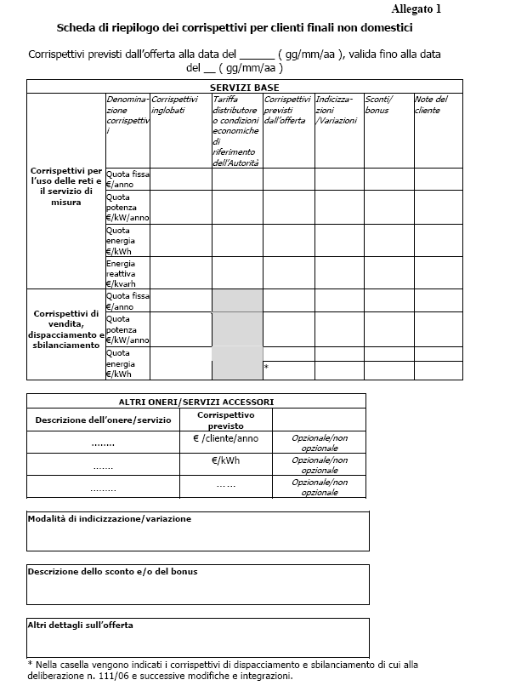
Per eventuali informazioni o sopralluoghi ogni operatore interessato potrà rivolgersi all’Ufficio Patrimonio di questo Comune.

Ogni dato fornito sarà utilizzato esclusivamente e limitatamente al presente procedimento.

Responsabile del Procedimento: Arch. Mauro Bolognese Resp. Ufficio LL.PP. – Patrimonio – Casa – Manutenzioni – 0833/864911 – mail: llpp@comune.galatone.le.it

Galatone, 17/07/2009
Il Responsabile di Sezione
Arch. Mauro Bolognese

